**Laboratorijas darbs Nr.5.**

Darba mērķis:

Izveidot kvazioptimālu 1 pola Batervorta filtru pusviļņa sinusoīdas impulsa atklāšanai baltā trokšņa klātbūtnē, noteikt signāls/troksnis attiecību izejā, salīdzināt rezultātus ar tiem, ko nodrošina optimālais filtrs.

Teorētiskais pamatojums

Optimāla signāla atklāšanas sistēma dod iespēju ar vismazāko kļūdas varbūtību noskaidrot, vai novērotais signāls satur iepriekš zināmu derīgo signālu. Tā noteiktā laika momentā t = t0 dod maksimālu signāla vērtības attiecību pret trokšņa efektīvo vērtību:

,

kur:

 - izejas signāla maksimālā vērtība laika momentā ,

 - izejas trokšņa vidējā kvadrātiskā vērtība

Optimālam (ar signālu salāgotam) filtram šī maksimāla attiecība var tikt aprēķināta pēc sekojošas formulas:

 ,

kur:

 - derīgā signāla enerģija [],

 - baltā trokšņa vienpusīgais spektrālais blīvums []

 var iegūt pētāmo signālu integrējot, bet  no trokšņa nolasēm var izteikt sekojoši:

 ,

kur:

 - trokšņa dispersija,

 - diskretizācijas soolis

Kvazioptimāls filtrs dod mazāku A attiecību, kā optimāls filtrs, taču bieži vien ar to ir pietiekami.

1 pola Batervorta filtru apraksta ar sekojošu pārvades raksturlīkni:

,

kur:

 - pastiprinājums nulles frekvencei,

 - nogriešanas frekvence (-3 dB līmenī)

Lai no tā iegūtu kvazioptimālu filtru, jāatrod  vērtība, pie kuras šis filtrs dotu vislielāko A vērtību.

Eksperimenta blokshēma

Kvazioptimālā filtra nogriešanas frekvences atrašanai, tika izveidota 5.1. att. redzamā Simulink blokshēma, kas aprēķina Batervorta filtrā pārvadīta signāla maksimālo vērtību un trokšņa efektīvo vērtību.

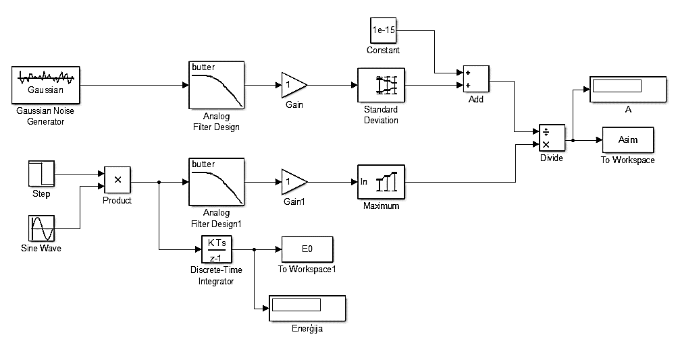

* 1. att. Eksperimenta simulācijas blokshēma

Kvazioptimālā filtra caurlaides joslas atrašanai, izveidojām Matlab scenāriju, kas simulāciju atkārto ar dažādām filtra nogriešanas frekvencēm, un, lai eksperiments būtu precīzāks, veic atkārtotas simulācijas ar citām trokšņa vērtībām. Gala rezultāts tiek aprēķināts, kā vairāku simulāciju vidējā vērtība.

Iegūtie rezultāti

Simulācijas parametri:   
 Nolases: 212 = 4096;  
 Ilgums: T = 30s;  
 Impulsa platums:  = 1s;  
 Trokšņa dispersija:  = - 1dBW

Ar dažādām filtra nogriešanas frekvences vērtībām iegūtās A vērtības ir attēlotas 5.2. att. redzamajā grafikā. Uz horizontālas ass ir atlikts impulsa platuma un filtra caurlaides joslas reizinājums, bet vertikālās: Batervorta un optimālā filtra doto A vērtību attiecība

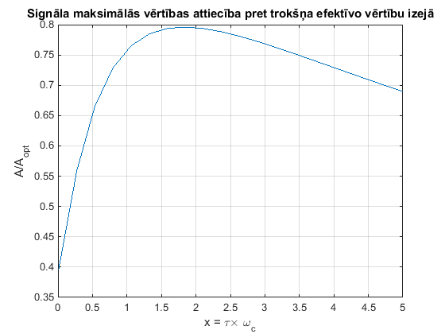

* 1. att. 1 pola Batervorta filtra salīdzinājums ar optimālu filtru pie dažādām Batervorta filtra caurlaides joslām

Secinājumi

Pusviļņa sinusoīdas detektēšanai kvazioptimāls 1 pola Batervorta filtrs sniegtu gandrīz 80% no optimāla filtra nodrošinātās A vērtības, kas daudzos gadījumos varētu būt apmierinoši.

Lai 1 pola Batervorta filtru salāgotu ar pusviļņa sinusoīdas signālu, ir jāpanāk, lai tā caurlaides josla būtu  [rad/s], kur  - sinusoīdas impulsa platums [s].